1. Iniciar Sesión (POST)
- URL: [https://errejtfkuxogrjbtpvzk.supabase.co/auth/v1/token](https://errejtfkuxogrjbtpvzk.supabase.co/auth/v1/token)

Body (JSON) | Query / URL Params | Código Esperado
{"email": "aprendiz@sena.edu.co", "password": "tu_password"} | ?grant_type=password | 200 OK

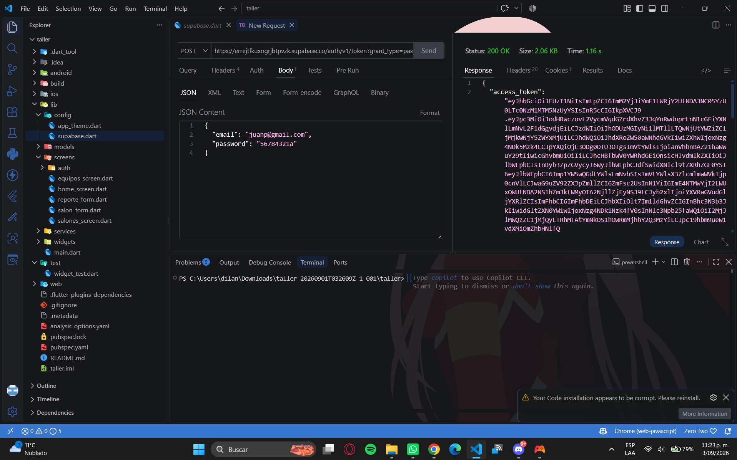

caso de error
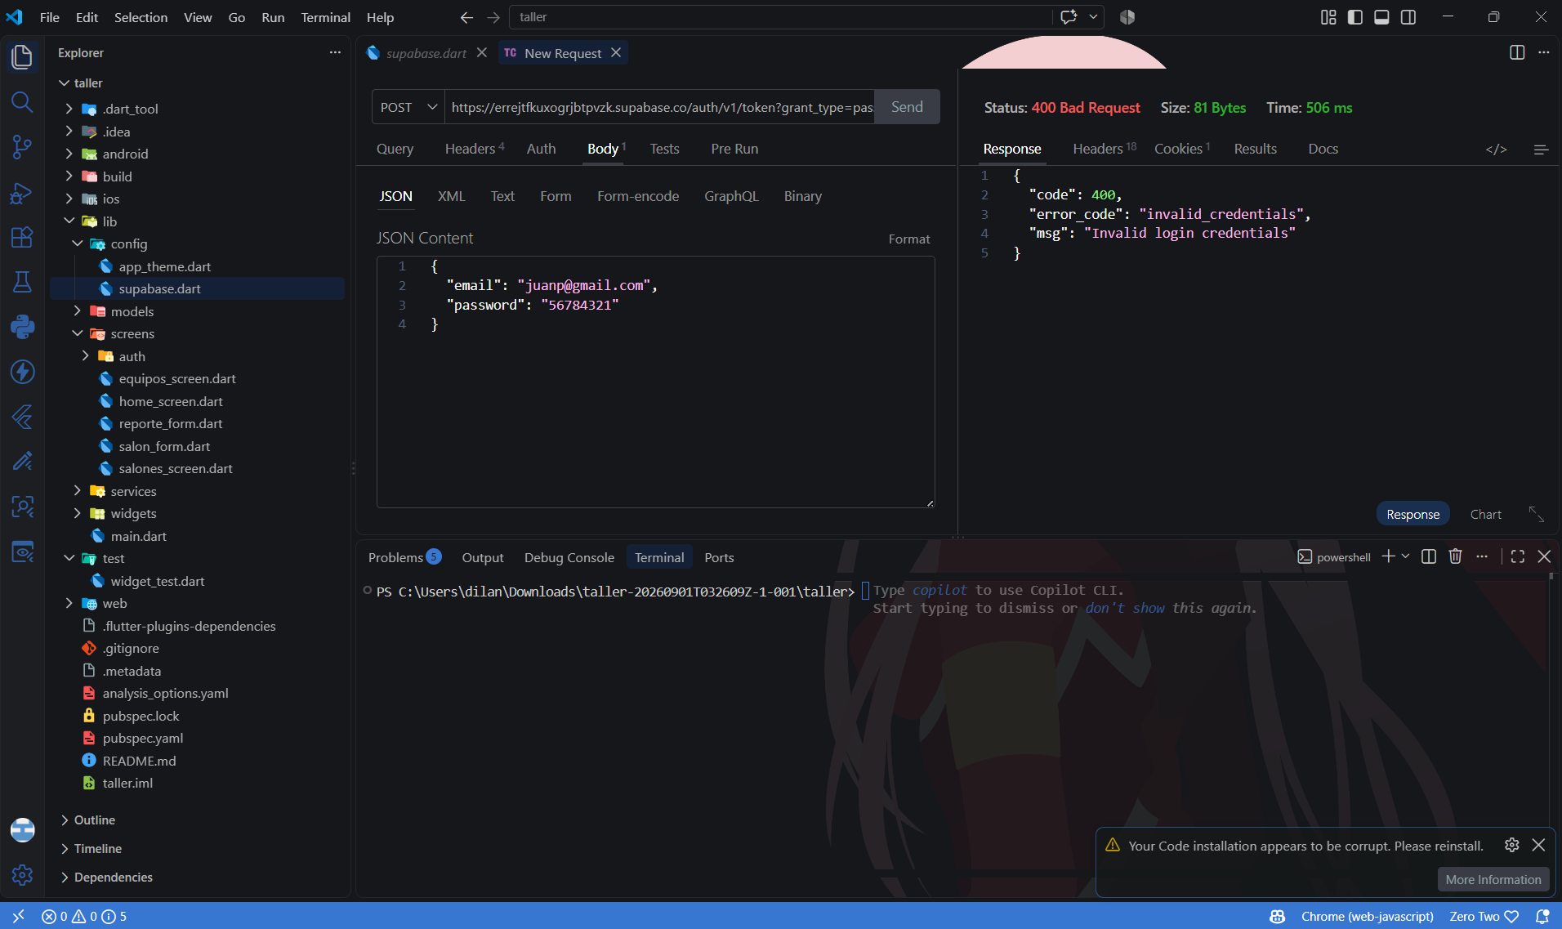
Por qué pasa: Si la contraseña o el correo no coinciden exactamente con el usuario registrado en Supabase Auth.

2. Registrar Usuario (POST)
- URL: [https://errejtfkuxogrjbtpvzk.supabase.co/auth/v1/signup](https://errejtfkuxogrjbtpvzk.supabase.co/auth/v1/signup)

Body (JSON) | Query / URL Params | Código Esperado
{"email": "instructor@sena.edu.co", "password": "tu_password"} | Ninguno | 200 OK

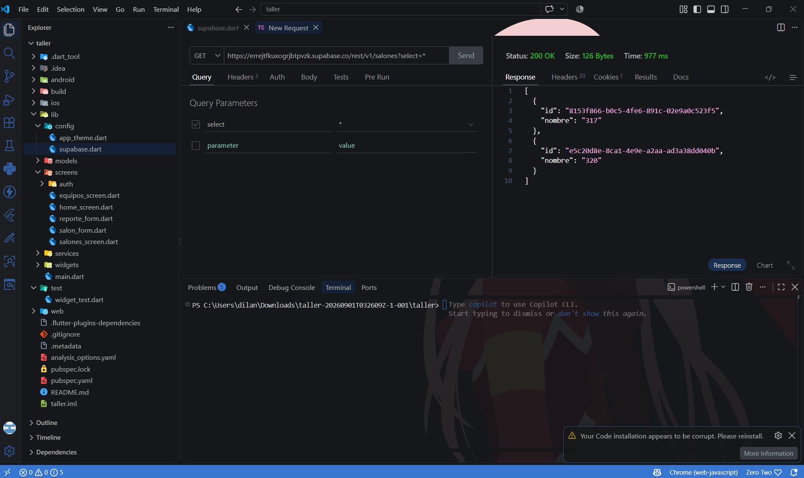

caso de error
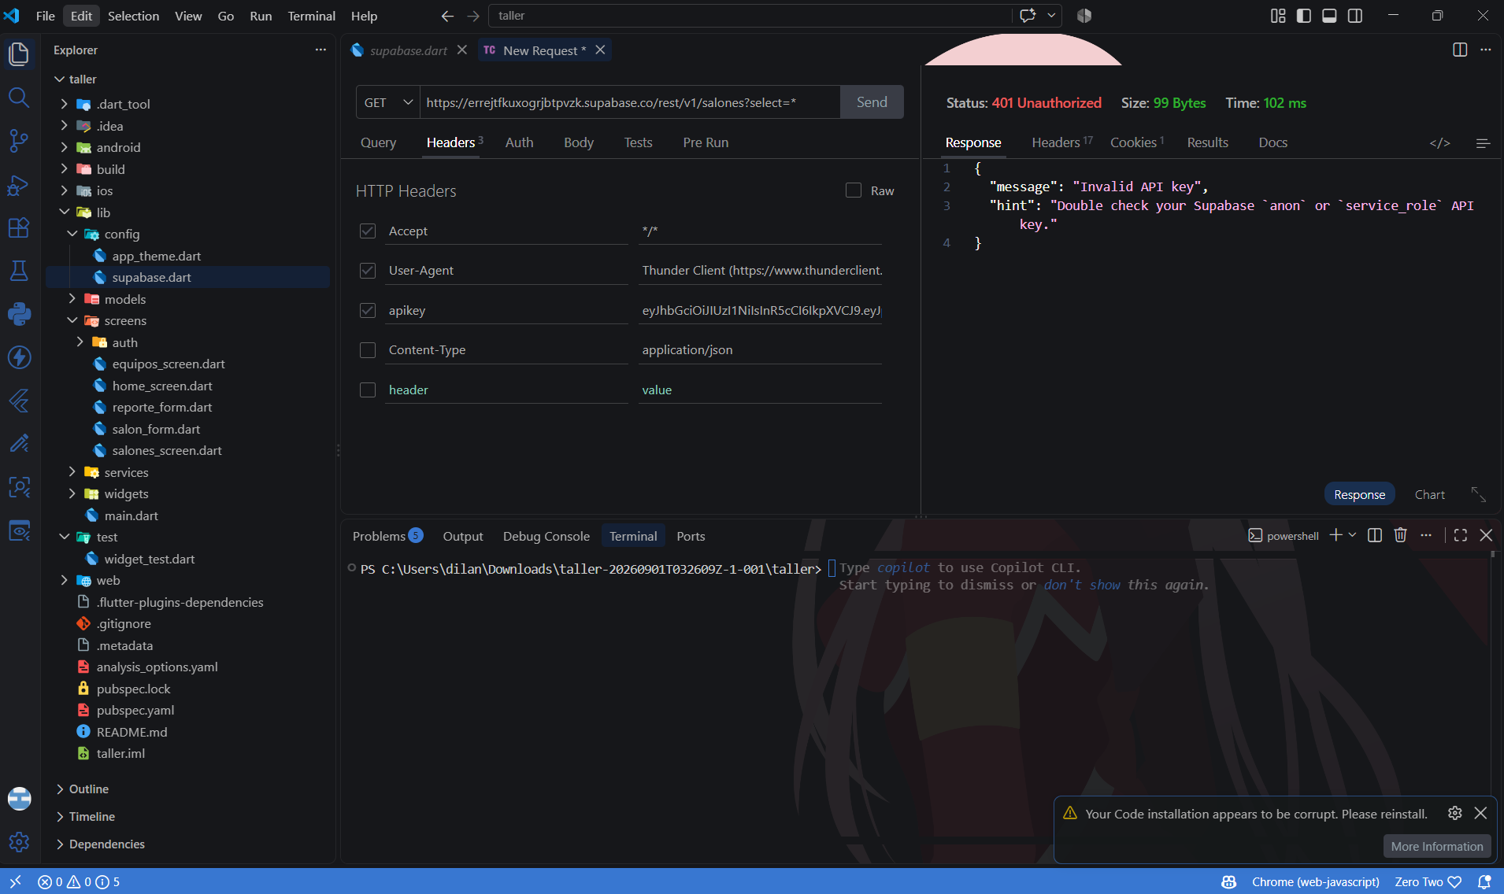
Por qué pasa: Si no colocaste la api key en la pestaña Headers o si pusiste una clave incorrecta o incompleta.

3. Crear Perfil de Usuario (POST)
- URL: [https://errejtfkuxogrjbtpvzk.supabase.co/rest/v1/perfiles_usuarios](https://errejtfkuxogrjbtpvzk.supabase.co/rest/v1/perfiles_usuarios)

Body (JSON) | Query / URL Params | Código Esperado
{"id": "<USER_UUID>", "nombre": "Dilan Wilches", "rol": "soporte", "correo": "correo@sena.edu.co", "avatar_url": null} | Header: Prefer: return=representation | 201 Created

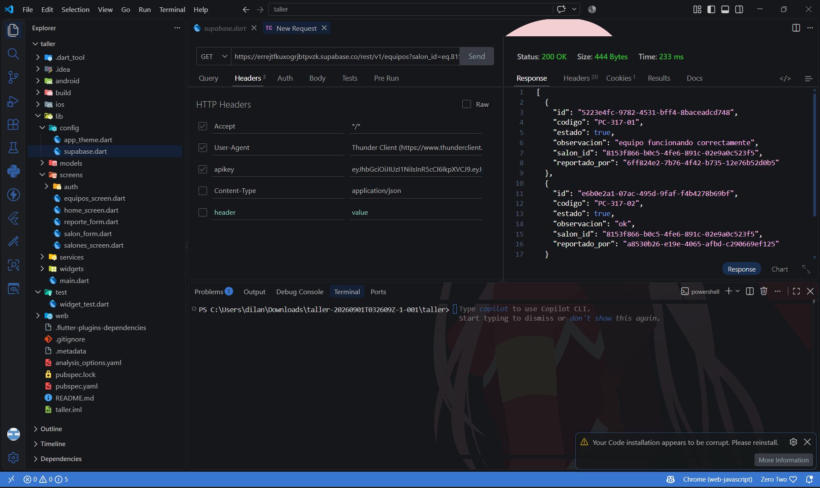

caso de error
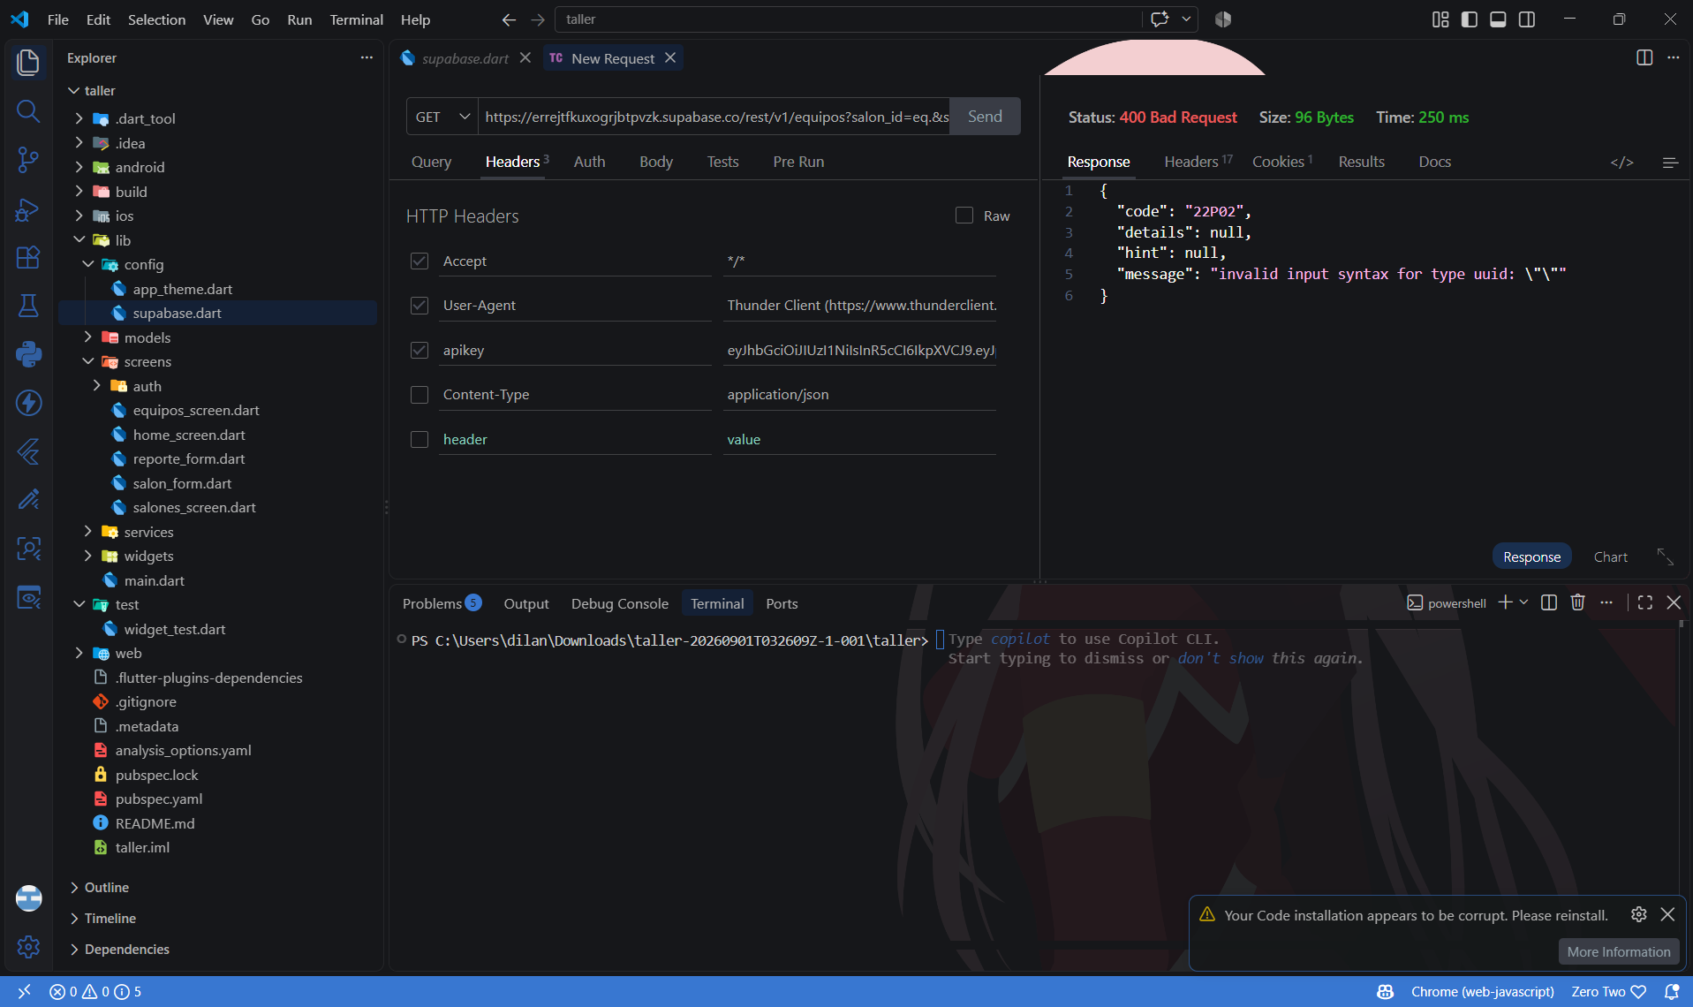
Explicación del error: En la base de datos, la columna salon_id es de tipo UUID. Al ejecutar el filtro eq. sin especificar un valor válido, PostgreSQL recibe una cadena vacía "", la cual no cumple con el formato estándar de identificador universal único cancelando la consulta de inmediato.

4. Consultar Perfil Actual (GET)
- URL: [https://errejtfkuxogrjbtpvzk.supabase.co/rest/v1/perfiles_usuarios](https://errejtfkuxogrjbtpvzk.supabase.co/rest/v1/perfiles_usuarios)

Body (JSON) | Query / URL Params | Código Esperado
Ninguno | ?id=eq.<USER_UUID>&select=* | 200 OK

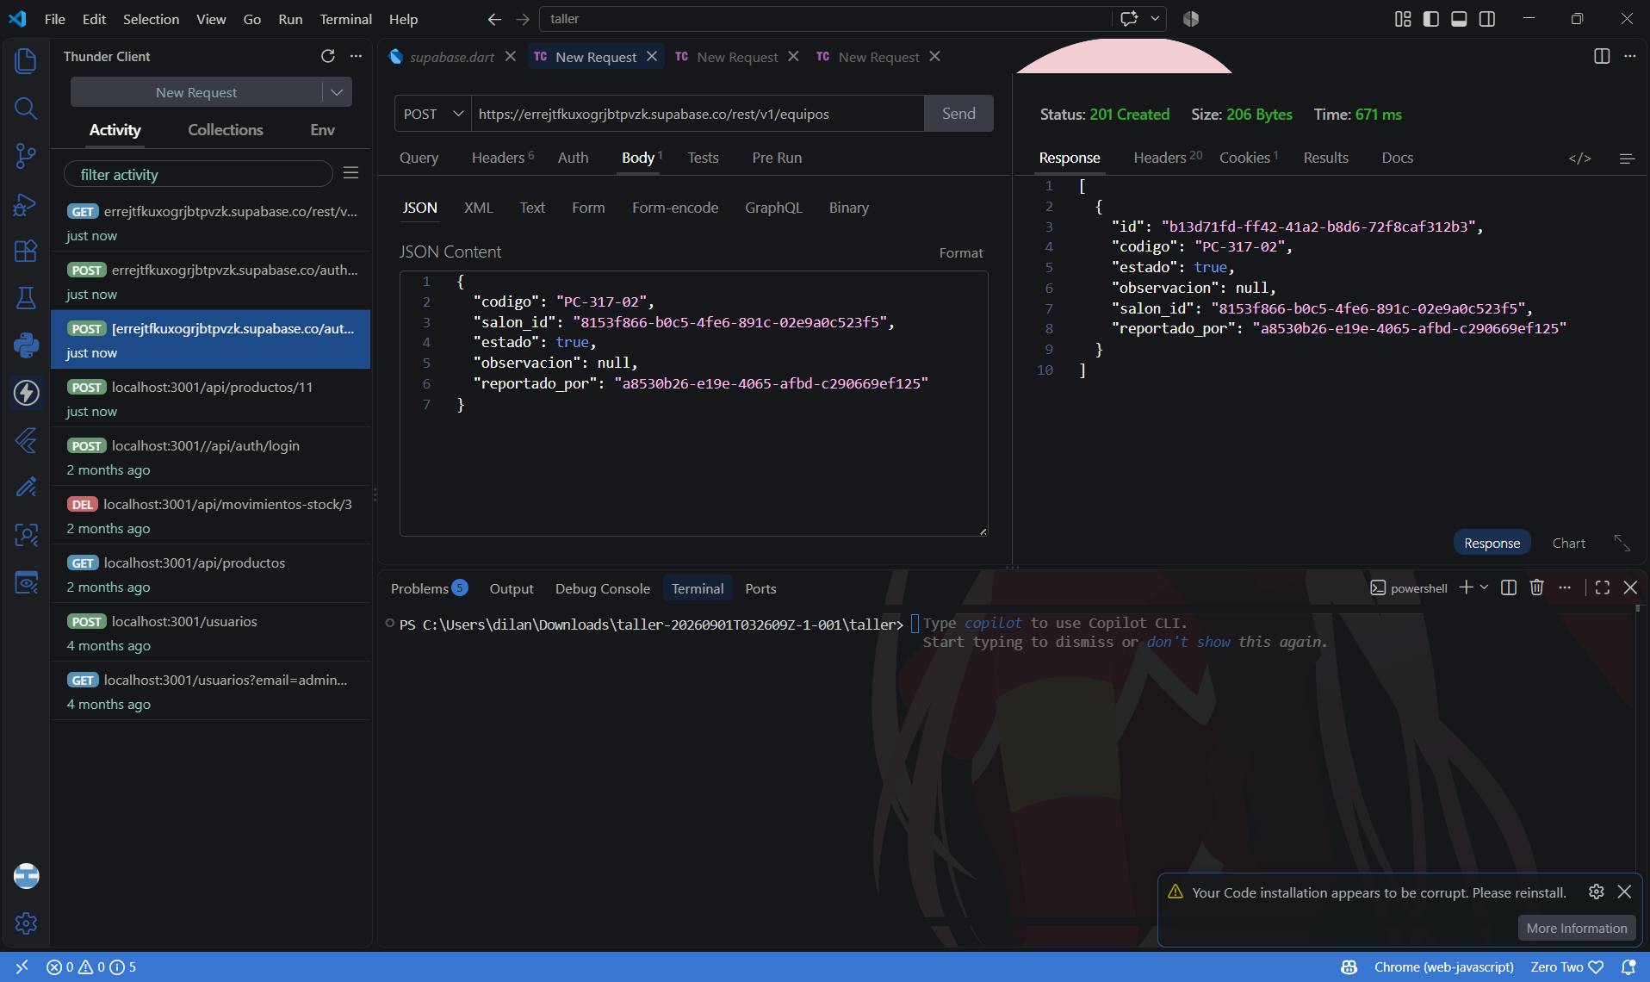
caso de error
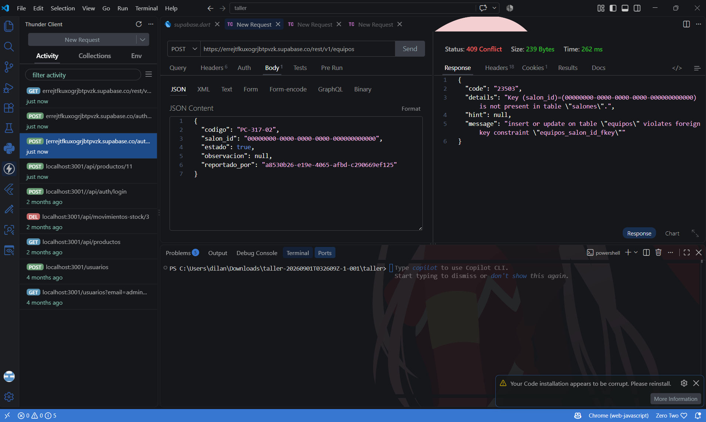

Explicación del error: La base de datos tiene una restricción de integridad referencial (FOREIGN KEY) entre equipos.salon_id y salones.id. Al ingresar un identificador que no existe en la tabla de salones, el motor de PostgreSQL bloquea la inserción para evitar datos huérfanos.

5. Obtener Todos los Salones (GET)
- URL: [https://errejtfkuxogrjbtpvzk.supabase.co/rest/v1/salones](https://errejtfkuxogrjbtpvzk.supabase.co/rest/v1/salones)

Body (JSON) | Query / URL Params | Código Esperado
Ninguno | ?select=* | 200 OK

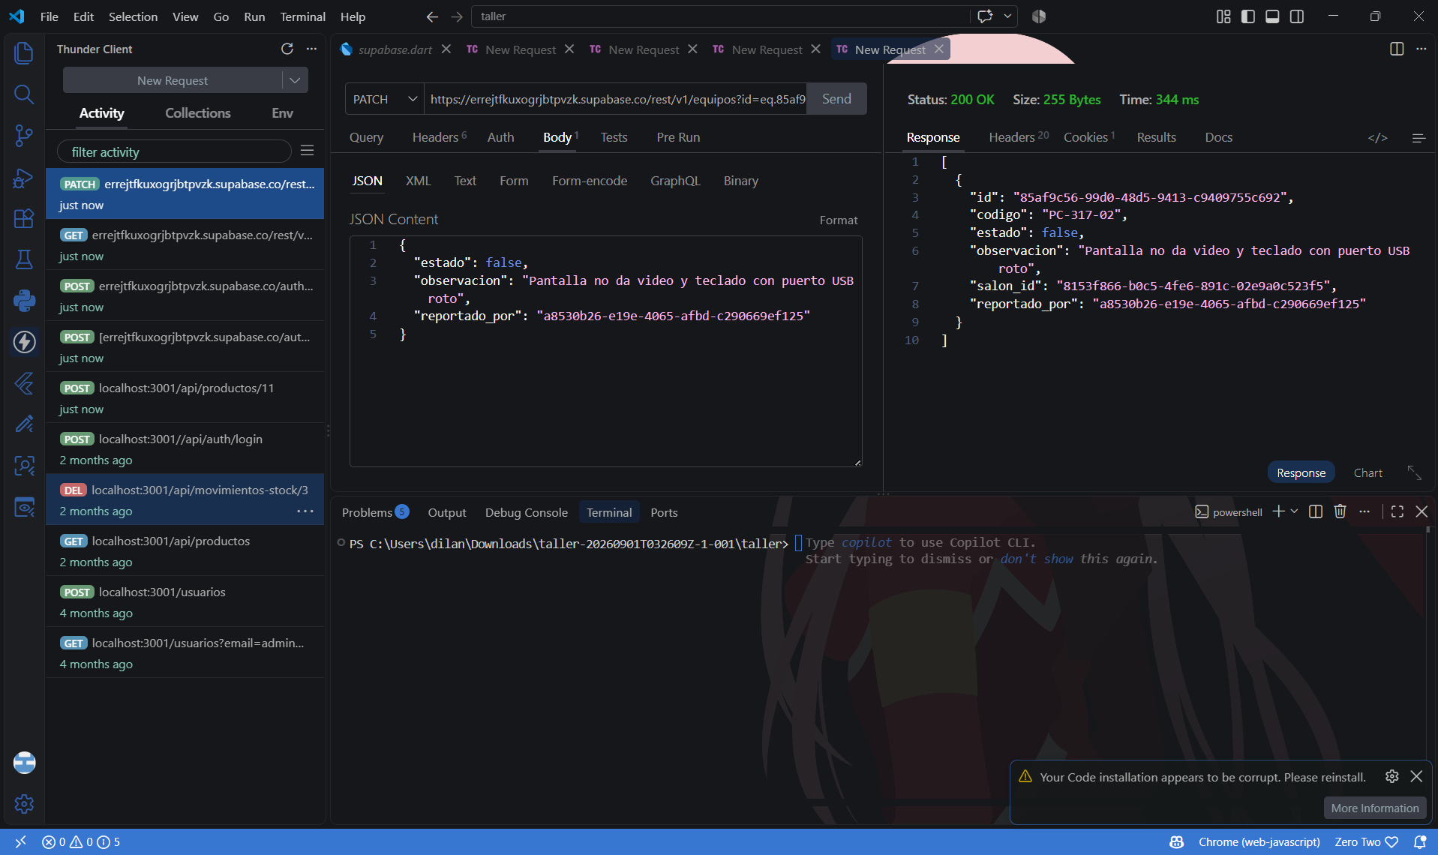
caso de error

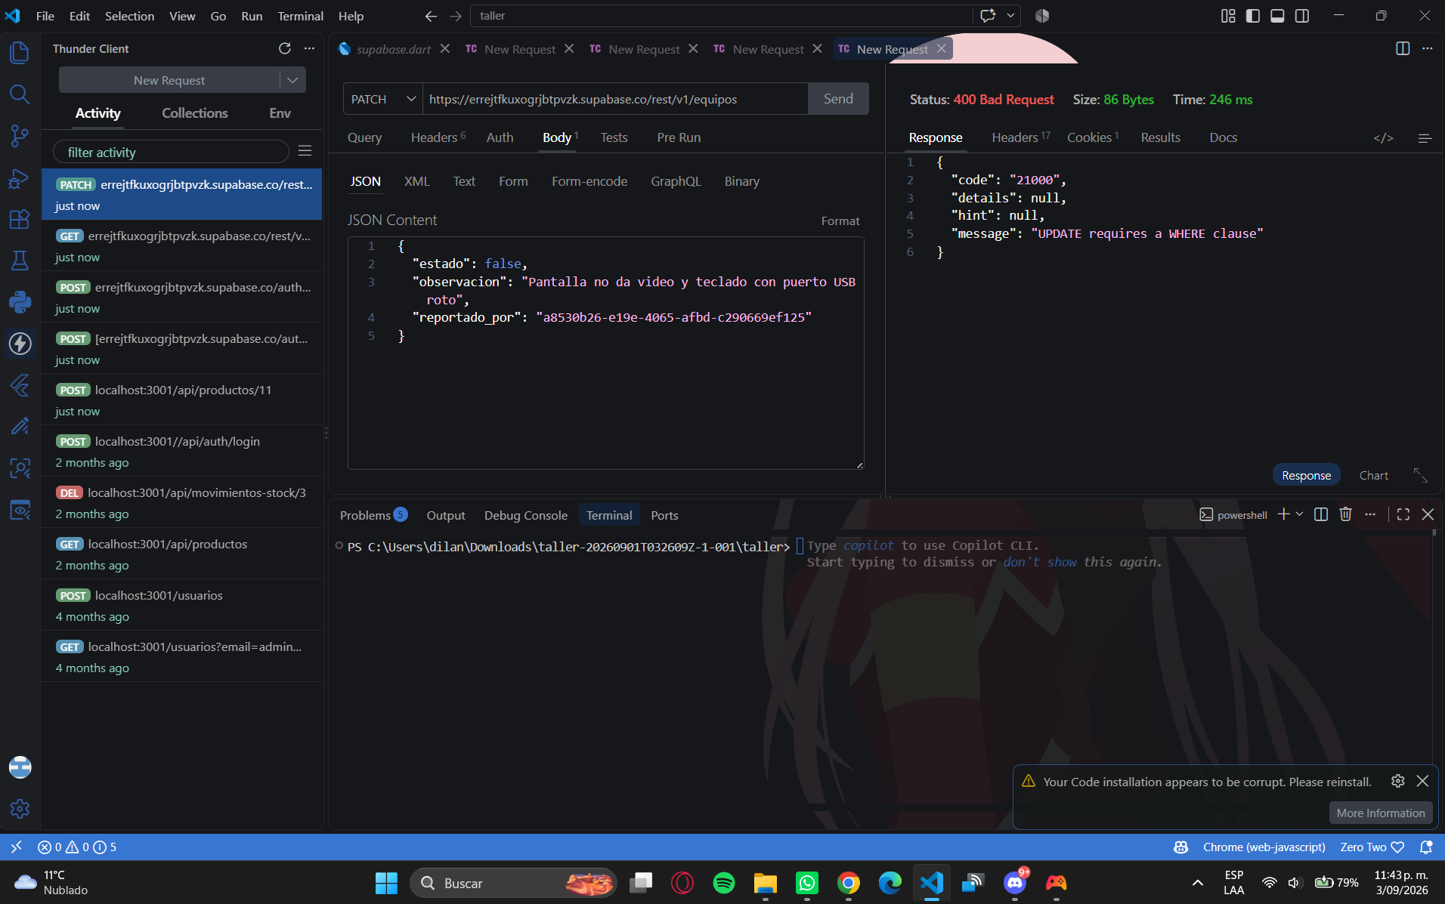
explicación de error:Al no indicarle cuál fila o computador específico debe modificar, el motor entiende que la instrucción aplicaría a todas las filas existentes de la tabla. Todos los computadores del instituto pasarían a tener la pantalla rota y el mismo reporte.

6. Registrar Nuevo Salón (POST)
- URL: [https://errejtfkuxogrjbtpvzk.supabase.co/rest/v1/salones](https://errejtfkuxogrjbtpvzk.supabase.co/rest/v1/salones)

Body (JSON) | Query / URL Params | Código Esperado
{"nombre": "Salón 317"} | Header: Prefer: return=representation | 201 Created

7. Consultar Equipos por Salón (GET)
- URL: [https://errejtfkuxogrjbtpvzk.supabase.co/rest/v1/equipos](https://errejtfkuxogrjbtpvzk.supabase.co/rest/v1/equipos)

Body (JSON) | Query / URL Params | Código Esperado
Ninguno | ?salon_id=eq.<SALON_UUID>&select=*&order=codigo.asc | 200 OK

8. Crear Equipo Nuevo (POST)
- URL: [https://errejtfkuxogrjbtpvzk.supabase.co/rest/v1/equipos](https://errejtfkuxogrjbtpvzk.supabase.co/rest/v1/equipos)

Body (JSON) | Query / URL Params | Código Esperado
{"codigo": "PC-317-01", "salon_id": "<SALON_UUID>", "estado": true, "reportado_por": "<USER_UUID>"} | Header: Prefer: return=representation | 201 Created

9. Actualizar Reporte de Falla / Condición (PATCH)
- URL: [https://errejtfkuxogrjbtpvzk.supabase.co/rest/v1/equipos](https://errejtfkuxogrjbtpvzk.supabase.co/rest/v1/equipos)

Body (JSON) | Query / URL Params | Código Esperado
{"estado": false, "observacion": "Fuente dañada", "reportado_por": "<USER_UUID>"} | ?id=eq.<EQUIPO_UUID>  Header: Prefer: return=representation | 200 OK

